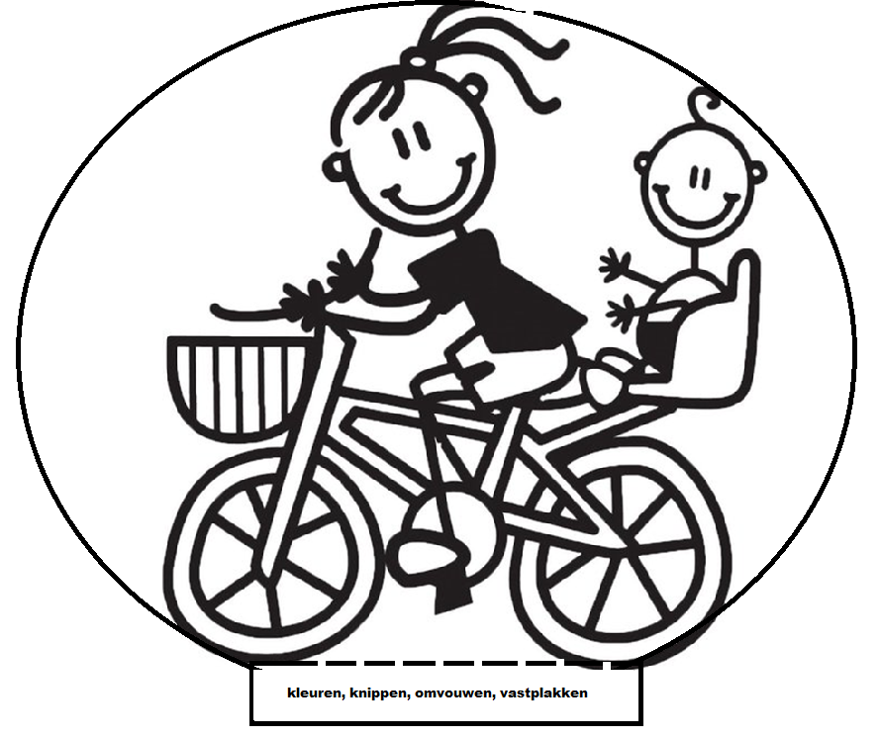
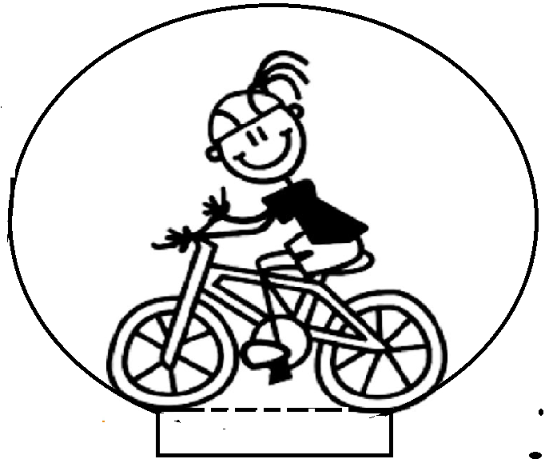
De familie Gaai gaat fietsen! Mama Gaai + Baby Pappa Gaai + Broertje!
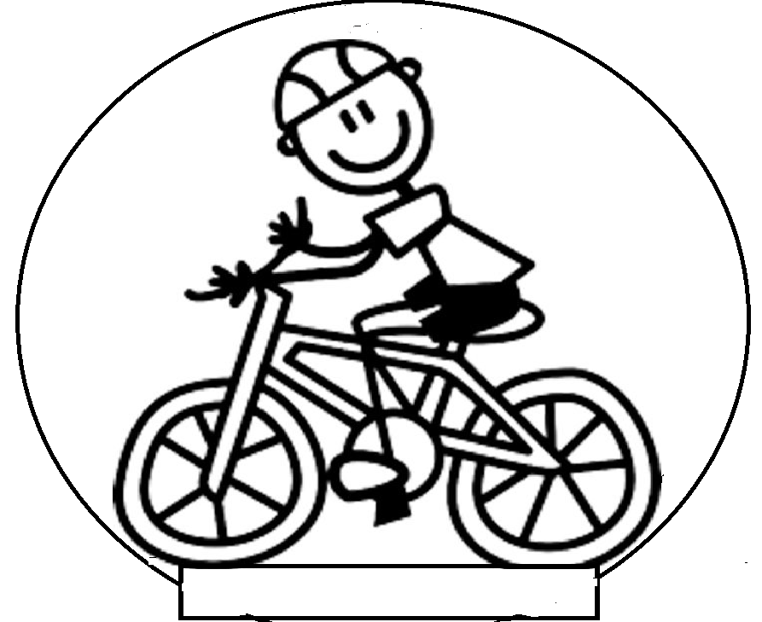
Pappa Gaai

Broertje Gaai

